**Практическое задание № 2. Обработка данных форм**

Цель: Изучить особенности языка PHP по передачи на сервер данных введенных пользователем; Изучить специфику передачи данных методами POST и GET; Научиться динамически формировать странички с использованием данных форм

**Практическая часть**

1. Создать html-файл lab2.htm который будет содержать форму с двумя полями для ввода чисел и переключатель, который будет определять, какое действие надо выполнить с числами (сложить или перемножить):  
     
   <form method="post" action="lab2_1.php">  
        а:<input type="text" name="a" size="3">  
        +<input type="radio" name="diya" value="plus">или  *<input type="radio" name="diya" value="umnozh">  
        b:<input type="text" name="b" size="3"><br>  
        <input type="submit">  
   </form>

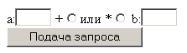

1. Сохраните файл на своем сервере и проверьте его работоспособность.
2. Создать php-файл lab2_1.php который будет обрабатывать информацию введенную форме. В зависимости от выбранного положения переключателя выполнить соответствующее действие. Добавить в документ ссылку для возврата на предыдущую страницу  
   <?  
     if ($_POST['diya']=='plus')   
       {  
           $c=$_POST['a']+$_POST['b'];  
           echo "сумма чисел = $c";  
       } else {  
           $c=$_POST['a']*$_POST['b'];  
           echo "произведение чисел = $c";  
       }  
   echo "<br><a href='/lab11.htm'> Перейти на предыдущую страницу</a>";  
   ?>
3. Создать новый файл, в который включить форму, содержащую следующие данные:

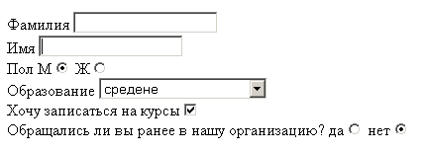

1. Создать php-файл по обработке данной страницы, результат вывести в формате: Уважаемый(ая) Иванов Сергей. Мы рады приветствовать вас на наших курсах. Надеемся на дальнейшее (продолжение) сотрудничество.
2. Создать форму для указания форматирования таблицы:

* поле для подписи таблицы;
* выпадающий список для выбора цвета фона таблицы;
* флажок для указания необходимости формировать границу для таблицы;
* два поля для указания количества строк и столбцов;
* переключатели для указания чем заполнять ячейки таблицы (номерами строк и столбцов или нулями или оставить пустыми или звездочками);

1. Создать php-файл который будет формировать страничку на основании данных формы.
2. Добавить в форму из задания 6 поле для указания картинки, которую необходимо установить в качестве фона документа.
3. Добавить в обработку загрузку картинки и установку ее в качестве основной для фона документа.

# **Содержание отчёта**

Отчёт по практическому заданию должен содержать следующие сведения:

* название и цель работы;
* исходные тексты разработанной программы с комментариями;
* результат работы программы.